Bureau du climat et de l'hygiène du milieu
Avis de santé publique concernant le rappel des purées de compote de pommes des marques WanaBana, Schnucks et Weis
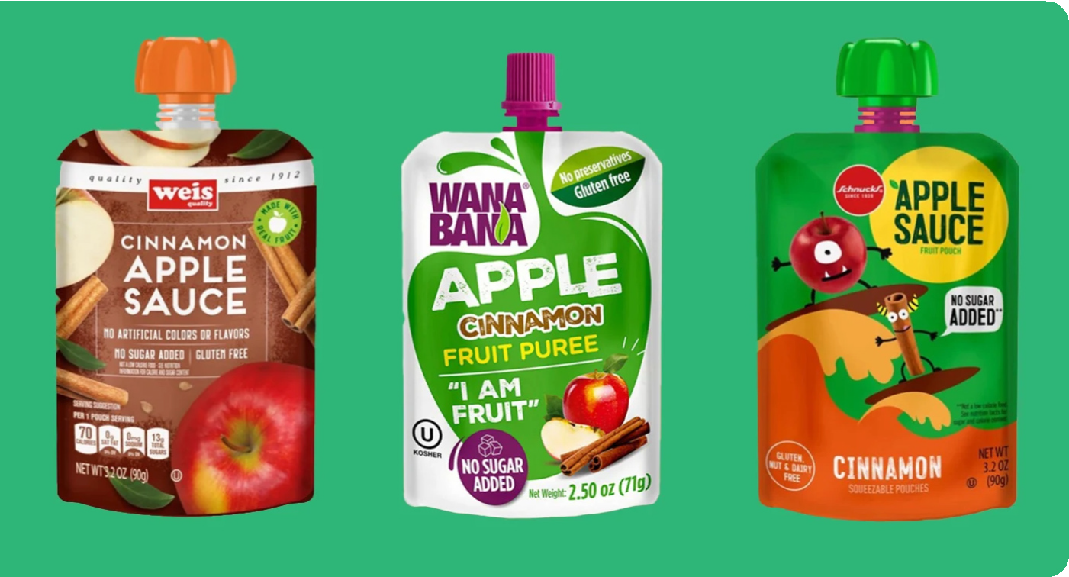
Produits concernés
WanaBana, Schnucks et Weis ont lancé des rappels volontaires de lots spécifiques de produits qui étaient disponibles en ligne et dans les magasins Dollar Tree du Massachusetts.
Ces produits avaient un lien potentiel avec l’exposition au plomb chez
les enfants.
IMPORTANT :
Faites contrôler votre maison !
Il est important de tenir compte de ce rappel de compote de pommes, mais :
La maison où vit un enfant est toujours
la PRINCIPALE SOURCE
d’une EXPOSITION AU PLOMB.
Les maisons construites avant 1978 peuvent présenter des risques liés à la peinture à base de plomb. Si vous vivez dans votre propre maison, faites-la contrôler par un inspecteur qualifié en peinture au plomb. Si vous êtes en location dans une maison construite avant 1978, demandez au propriétaire s’il existe une attestation de conformité. En l’absence d’attestation de conformité, demandez au propriétaire de faire inspecter la maison ou appelez le bureau d’hygiène local pour demander une inspection.
MASS.GOV Recherche et élimination du plomb :
https://www.mass.gov/finding-and-removing-lead
MISE EN GARDE
PRÉSENCE DE PLOMB
La protection des enfants contre l’exposition est essentielle à une bonne santé tout au long de leur vie. Même de faibles niveauxde plomb dans le sang peut affecter le QI, la capacité d’attention et la réussite scolaire.
Actions requises
Si vous ou votre famille avez mangé des sachets de compote de pommes à la cannelle des marques ou des lots identifiés dans l’avis de la FDA, prenez immédiatement les mesures suivantes :
1
Arrêtez de consommer les produits concernés
2
Soyez attentif aux éventuels symptômes et aux niveaux de plomb
de plomb
Veuillez lire la lettre ci-jointe pour plus de détails sur cette question et les mesures à prendre.
Renseignez-vous et identifiez les sources
3
Pour en savoir plus, visitez le site www.mass.gov/orgs/childhood-lead-poisoning-prevention-program ou appelez le Programme de prévention contre l’intoxication par le plomb chez les enfants au +1 800 532-9571

